|  |  |  |  |  |  |
| --- | --- | --- | --- | --- | --- |
| Ejercicio 1 | Ejercicio 2 | Ejercicio 3 | Ejercicio 4 | Ejercicio 5 | Ejercicio 6 |
| 1 puntos | 1 puntos | 1 puntos | 2.5 puntos | 2 puntos | 2.5 puntos |

1. Dado el siguiente programa Seleccionar la opción correcta

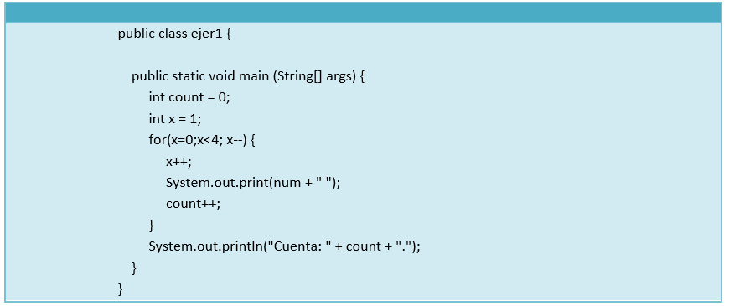

a) El código es incorrecto. Produce un error de compilación.

b) Escribe en el flujo de salida estándar “1 2 3 4 Cuenta: 3.”.

c) Escribe en el flujo de salida estándar “Cuenta: .”.

d) Bucle infinito

1. **Indicar cual es la salida del siguiente programa:**

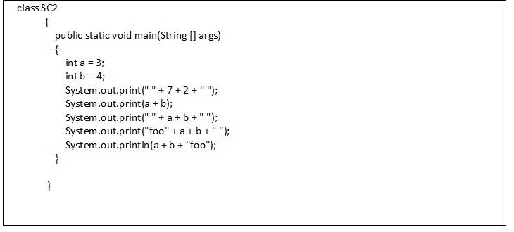

1. 9 7 7 foo 7 7foo
2. 72 34 34 foo34 34foo
3. 9 7 7 foo34 34foo
4. 72 7 34 foo34 7foo
5. Indicar cuales de las siguientes expresiones resultan verdaderas:

|  |
| --- |
| 1. ! ( 4 < 5 ) 2. ( 2 > 2 ) || ( ( 4 == 4 ) && ( 1 < 0 ) ) 3. ( 2 > 2 ) || ( 4 == 4 ) && ( 1 < 0 ) 4. ( 2 > 2 ) || !( ( 4 == 4 ) && ( 1 < 0 ) ) ( 34 != 33 ) && ! false |

1. Las expresiones 3 y 4.
2. Las expresiones 2 y 4.
3. Las expresiones 3 y 5.
4. Las expresiones 4 y 5.
5. Un número abundante cumple que la suma de todos sus divisores es mayor que el doble del número.

*Para 20 todos los divisores son el 1, 2, 4, 5, 10 y 20. Si sumamos estos números 1+2+4+5+10+20= 42 que es mayor que 2×20 = 40, por lo que es un número abundante.*

Hacer un programa que indique si un número leído por teclado es o no abundante.

1. Escribir un programa que pida por teclado un número entero **N**, positivo y comprendido entre 3 y 10, ambos incluidos. Hay que obligar al usuario a que introduzca un valor correcto, visualizando un mensaje de error en caso contrario y volviendo a pedir el número, hasta que este sea válido. Escribir en pantalla una figura formada por el carácter ‘A’ con el formato siguiente, siendo **N** la longitud de la línea más larga (la central).

Ejemplo de ejecución del programa:

Introduce un número entero comprendido entre 3 y 10: 2

Número fuera de rango, introduce otro: 5

A

AA

AAA

AAAA

AAAAA n=5

AAAA

AAA

AA

A

1. Dadas las edades y alturas de N alumnos, mostrar la edad y la estatura media, la cantidad de alumnos mayores de 18 años, y la cantidad de alumnos que miden más de 1.75.